Фактор фон Виллебранда, Рыцарь-джедай крови (кровеносной системы?)

При повреждении кровеносного сосуда меняется характер и величина сил в кровотоке. С одной стороны эти силы могут вызвать кровоизлияние и смерть. С другой - фактор фон Виллебранда (von Willebrand factor, VWF) с помощью кровеносной системы и тромбоцитов использует те же силы, чтобы сформировать гемостатическую пробку. Сила и VWF связаны так же тесно, как члены Ордена Джедаев из фильма «Звёздные войны», которые которые научились использовать «силу» во благо. Именно поэтому VWF можно считать Рыцарем-Джедаем крови. Большая длина VWF позволяет ему взаимодействовать с кровотоком. VWF может менять конформацию: форма глобулы после анфолдинга(расширения?) становиться нитевидной в переходе от сдвигового течения к elongational flow на участках гемостаза и тромбоза. Elongational сила, распространяясь по всей длине VWF, раскрывает по его нитевидной конформации мономеры для мультимерного связывания с тромбоцитами и субэндотелием и также, вероятно, увеличивает аффинитет домена A1 для тромбоцитов. Специализированные домены связывают и уплотняют VWF во время биосинтеза. Домен А2, разворачиваясь гидродинамической силой, позволяет postsecretion? регулировать длину VWF. Мутации в VWF при болезни Виллебранда изучаются в биологии VWF. Я пытаюсь объединить классические труды по физиологии гемостаза с современным молекулярным пониманием и также указываю на то, что ещё предстоит изучить.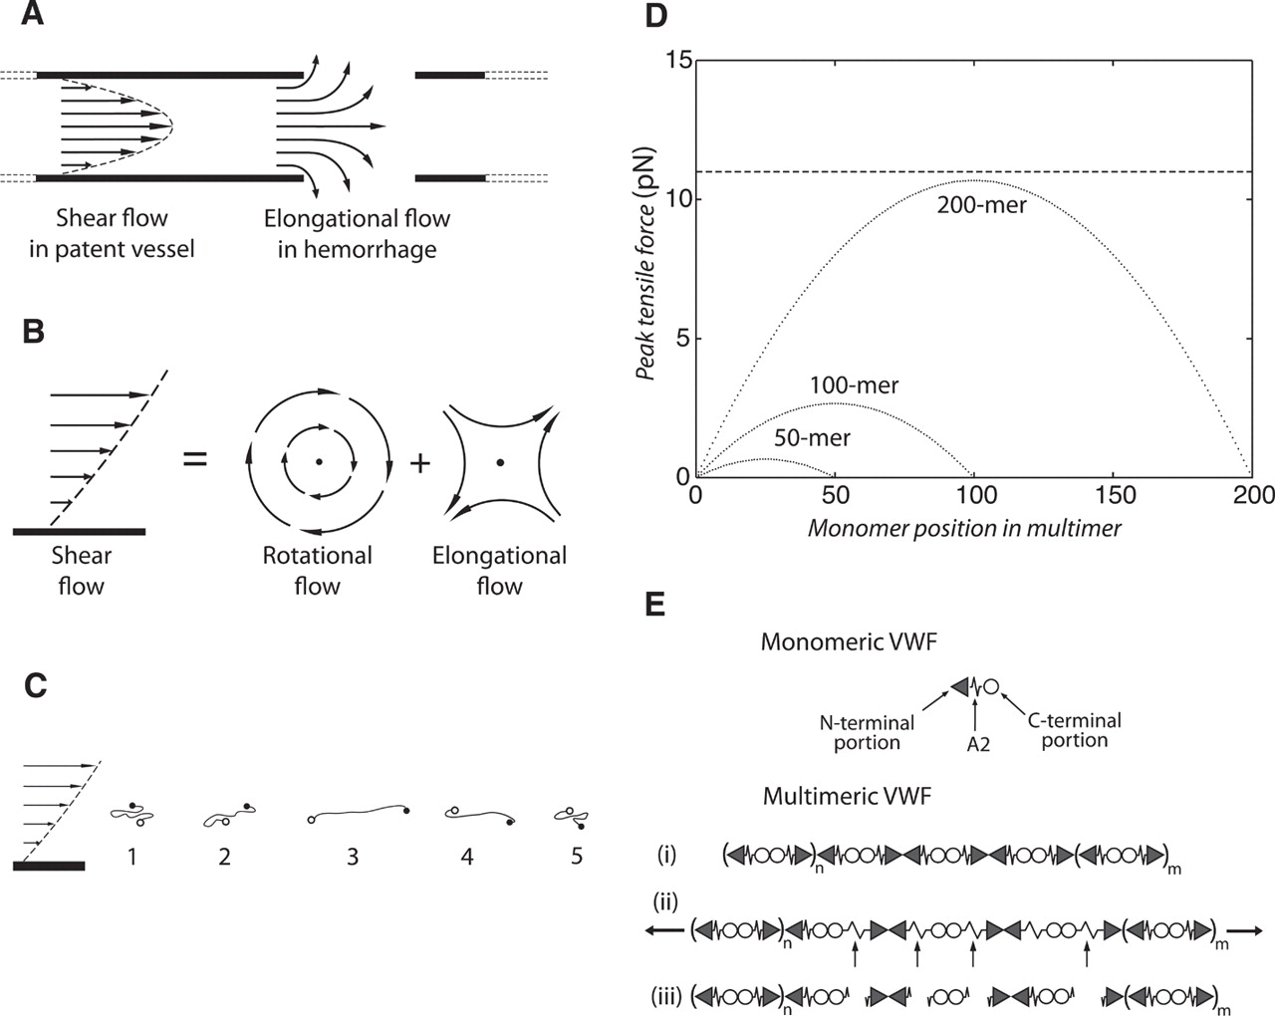

«Да пребудет с тобой сила, всегда.»

Оби-Ван Кеноби Люку Скайвокеру, Звёздные войны

Структура VWF

Фактор фон Виллебранда является многодоменным белком. Каждый из доменов A1, A2 и А3 имеет одну или более функций. C-terminal cysteine knot (CTCK) домен димеризует VWF. Домен(комплекс?) D

#как перевести assembly

VWF в потоке жидкости

Огромная длина VWF

При нейтральном pH contour length VWF достигает 70 нм. Из спиральных? параметров молекула VWF, находясь в 5 микрометровой трубочке, содержит 3500 мономеров и может расширяться до 250 микрометров. Секретированные нити объединяются в комплексы длиной в 100 - 1000 мкм, связываются с эндотелием. Расщепленному ферментом ADAMTS13, VWF легче попасть в кровоток. Дальнейшее расщепление белка под действием ADAMTS13 происходит после попадания в поток; распределение по размеру высвобожденных мультимеров усредняет в течение двух часов.

Строение

_________________________________________________________________

<https://royalsocietypublishing.org/doi/full/10.1098/rsif.2015.0334>

**[Cooperation within von Willebrand factors enhances adsorption mechanism](https://royalsocietypublishing.org/doi/full/10.1098/rsif.2015.0334)**

Введение

Фактор фон Виллебранда это естественно сворачивающийся белок, который участвует в первичном гемостазе и процессах коагуляции. Процесс активации? VWF вызывается адсорбцией и конформационными изменениями, происходящими на коллагеновых волокнах вблизи места повреждения. Мы разрабатываем coarse-grained модель динамики адсорбции фактора фон Виллебранда, проплывающего рядом с поверхностью из коллагена при разных сдвиговых скоростях и исследуем, как взаимодействие и кооперация нескольких белков VWF влияют на этот процесс адсорбции. Вероятность адсорбции плывущего VWF ограниченная полем рецепторов возрастает, когда он сталкивается с прилипшем к поверхности VWF рядом с коллагеновыми рецепторами. Этот рост наблюдается в широком диапазоне скоростей сдвига и в основном контролируется силами притяжения Вандер Ваальсовского взаимодействия, а не гидродинамическими взаимодействиями между мономерами VWF. Кооперация между факторами фон Виллебранда действует как эффективный механизм усиления адсорбции VWF на коллаген. Кроме того, это означает, что адсорбция таких молекул нелинейно зависит от плотности белков VWF в потоке. Эти данные важны как для изучения первичного гемостаза, так и для общих процессов адсорбции в физике полимеров.